浙大云盘 使用简易指南

1. 浙江大学综合服务网，用统一身份认证登录“应用中心”：

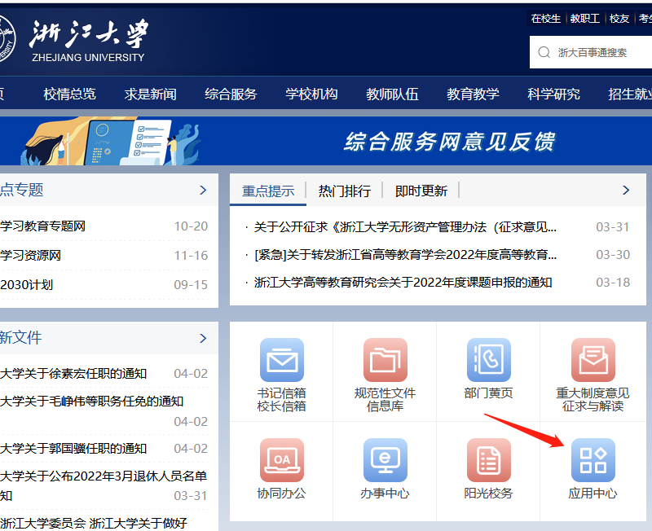

2. 找到网页最后的“浙大云盘”

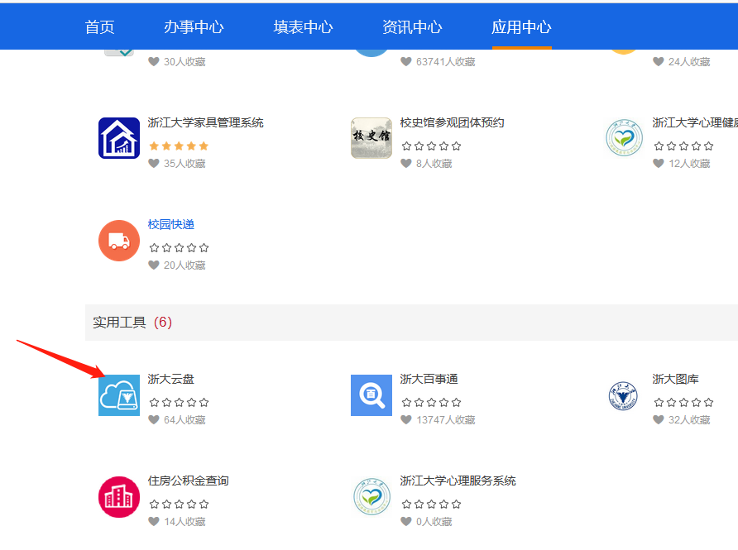

3. 点“上传”：可以上传文件，也可以上传文件夹

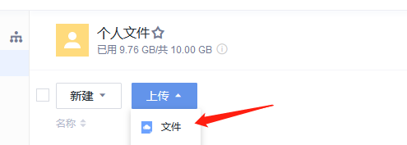

4. 点击已上传文件右侧的“分享”，选择“通过链接分享”：

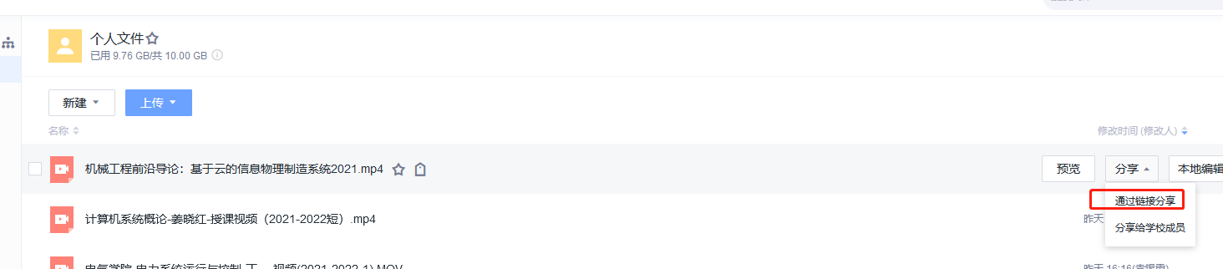

5.然后点“创建链接”，会跳出以下窗口，点击“复制链接”即可粘帖一条含链接和密码的文本。

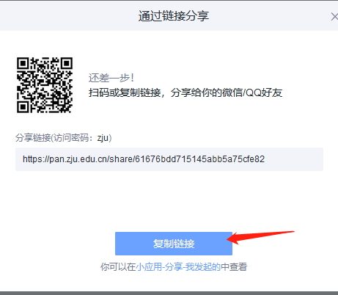

操作完成。

如需要修改访问权限、截止时间等信息，可以操作以下步骤：

**1. 点“修改”：**

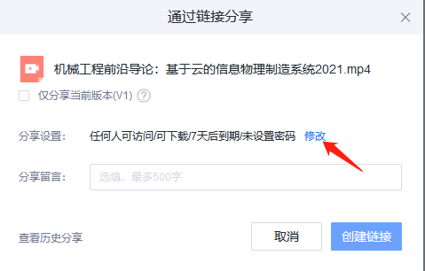

**2. 可以对上传文件设置访问权限、下载权限、有效期及密码，然后点“保存”。**

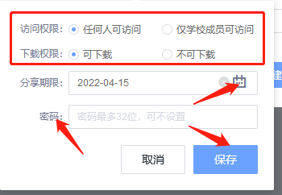

**3. 然后点“创建链接”，会跳出以下窗口，点击“复制链接”即可粘帖一条含链接和密码的文本。**

